Propostas do GT 1
Institucionalização, Marcos Legais e Sistema Nacional de Cultura

Cada Conferência Estadual poderá enviar para a etapa nacional até 14 (catorze) propostas, sendo 02 (duas) propostas de cada eixo e 02 (duas) propostas extras a serem priorizadas em qualquer dos eixos, conforme o nível de importância em relação às necessidades e especificidades locais.
Algumas dicas e sugestões para a elaboração das propostas:
- Evite juntar várias ideias e/ou sugestões em uma mesma proposta. Cada proposta deve tratar de um único assunto;
- Evite criar propostas muito grandes que acabam por confundir o leitor, desvalorizando o conteúdo realmente relevante. As propostas devem ser tão concisas e assertivas quanto possível, não sendo indicado propostas com mais de cinco linhas;
- Revise as propostas antes de enviá-las, corrigindo eventuais erros ortográficos e gramaticais;
- Verifique sempre se as propostas produzidas possuem objetividade, clareza, concisão e coerência.

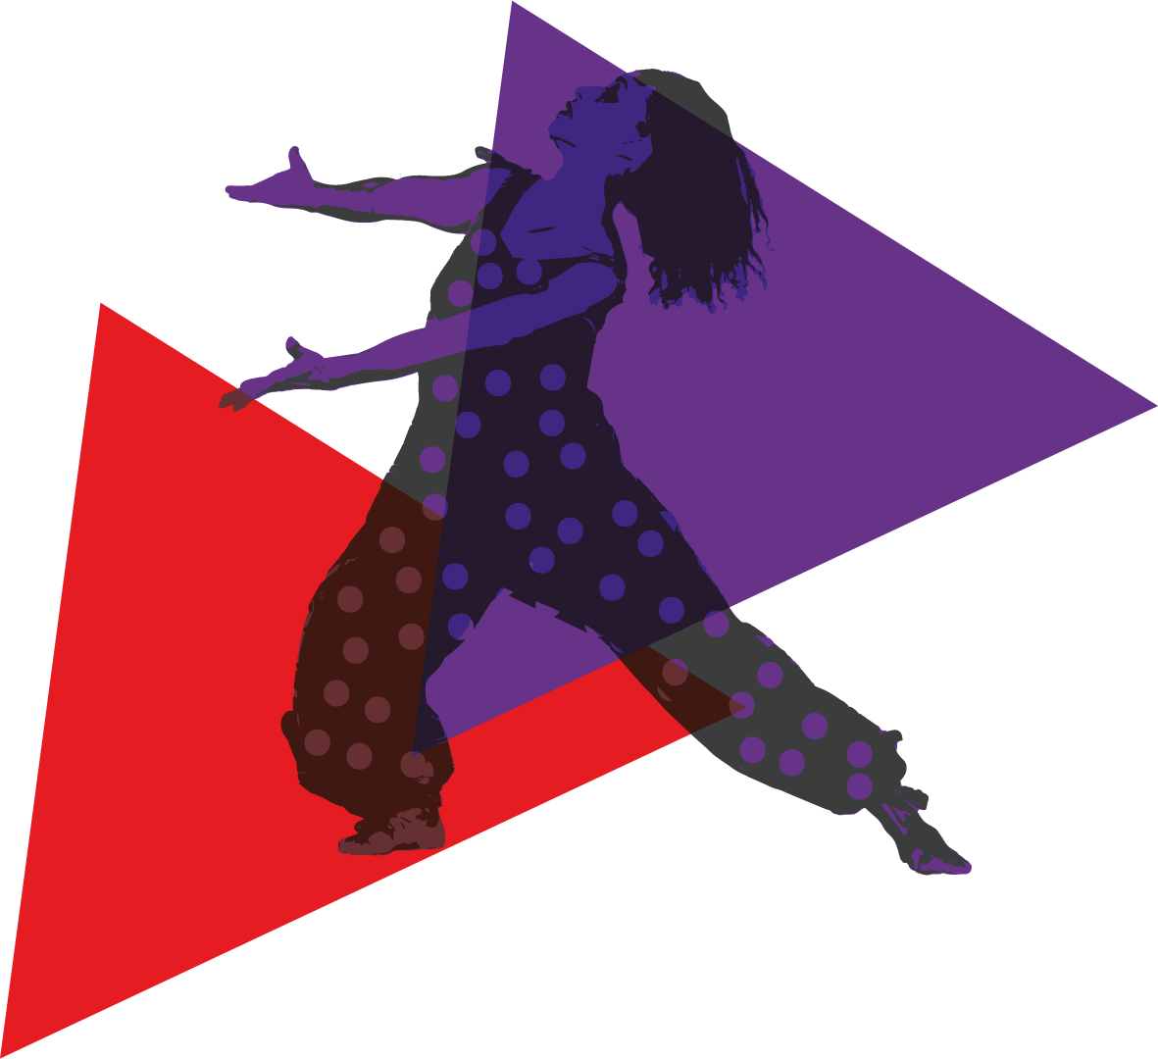

Registro de propostas do Grupo de Trabalho 01
Título | Grupo de Trabalho 01 “Institucionalização, Marcos Legais e Sistema Nacional de Cultura”
Data de realização |  | XX a XX de XXXXXXX de 2023 | Local de realização | XXXXXXXXXXX (UF)

Proposta 1

Proposta 2
Propostas extras
Aqui poderá ser indicada uma proposta extra. Lembre-se: poderão ser indicadas até duas propostas-extra por conferência estadual.
Sugere-se que em cada GT seja apresentada uma proposta extra, para definição durante a plenária final

Proposta extra

Eixos da Conferência (para consulta)
As discussões das etapas da 4ª CNC serão realizadas a partir dos seguintes eixos:

Eixo 1 – Institucionalização, Marcos Legais e Sistema Nacional de Cultura
É preciso progredir na institucionalização da cultura. Nesse sentido, é necessário aprofundar o debate sobre marcos e instrumentos legais que contribuam para o amadurecimento das políticas culturais brasileiras, de forma a enfrentar as descontinuidades e a pouca institucionalização das políticas culturais.

Eixo 2 – Democratização do acesso à cultura e Participação Social
Debater e reforçar o lugar da participação social como força motriz de nossa democracia e valorizar o protagonismo da sociedade civil na elaboração, no acompanhamento e no controle social das políticas públicas.

Eixo 3 – Identidade, Patrimônio e Memória
Debater e reconhecer o direito à memória, ao patrimônio cultural e aos museus; valorizando as múltiplas identidades que compõem a sociedade brasileira, os bens culturais expressivos da diversidade étnica, regional e socioeconômica e as narrativas silenciadas e sensíveis da história nacional, de modo a contribuir para a preservação de seus valores democráticos.

Eixo 4 – Diversidade Cultural e Transversalidades de Gênero, Raça e Acessibilidade na Política Cultural
Fortalecer e criar mecanismos que garantam a proteção e a promoção da diversidade das expressões artísticas e culturais e a garantia de direitos, reconhecendo e valorizando as identidades e os territórios culturais brasileiros e a construção da acessibilidade na política cultural.

Eixo 5 – Economia Criativa, Trabalho, Renda e Sustentabilidade
Ressaltar a importância da cultura para o desenvolvimento socioeconômico do país, por meio de políticas que fortaleçam as cadeias produtivas e as expressões artísticas e culturais, estimulem a dignidade e a solidariedade nas relações trabalhistas, potencializem a geração de trabalho, emprego e renda, ampliem a participação dos setores culturais e criativos no PIB do país e garantam a sustentabilidade econômica de grupos e agentes culturais.

Eixo 6 – Direito às Artes e Linguagens Digitais
A criação de espaços de diálogo, reflexão e construção coletiva acerca do papel das artes em sua diversidade de fazeres, territórios e agentes, e do acesso às linguagens artísticas e digitais no fortalecimento da democracia na contemporaneidade. Incluindo também o debate sobre o papel do Estado brasileiro e seus entes federados na construção de políticas públicas para o desenvolvimento das redes produtivas dos setores das artes no Brasil.

